

COLÉGIO NOSSA SENHORA DE SION

Student´s full name: _______________________________________________ Date: ____________

Teacher: Ms.Kauane Subject: English

GUIDE LESSON– 3º GRADE – 3º TRIMESTER

|  |
| --- |
| **Evaluation criteria**   * ENEM |

**QUESTÃO 01**

**Ebony and ivory**

Ebony and ivory live together in perfect harmony

Side by side on my piano keyboard, oh Lord, why don’t we?

We all know that people are the same wherever we go

There is good and bad in ev’ryone,

We learn to live, we learn to give

Each other what we need to survive together alive

McCARTNEY, P. Disponível em: www.paulmccartney.com. Acesso em: 30 maio 2016.

Em diferentes épocas e lugares, compositores têm utilizado seu espaço de produção musical para expressar e problematizar perspectivas de mundo. Paul McCartney, na letra dessa canção, defende:

a) o aprendizado compartilhado.

b) a necessidade de donativos.

c) as manifestações culturais.

d) o bem em relação ao mal.

e) o respeito étnico

**QUESTÃO 02**

**Italian university switches to English**

By Sean Coughlan, BBC News education correspondent

16 May 2012 Last updated at 09:49 GMT

Milan is crowded with Italian icons, which makes it even more of a cultural earthquake that one of Italy’s leading universities — the Politecnico di Milano — is going to switch to the English language. The university has announced that from 2014 most of its degree courses — including all its graduate courses — will be taught and assessed entirely in English rather than Italian.

The waters of globalisation are rising around higher education — and the university believes that if it remains Italian-speaking it risks isolation and will be unable to compete as an international institution. “We strongly believe our classes should be international classes — and the only way to have international classes is to use the English language”, says the university’s rector, Giovanni Azzone.

COUGHLAN, S. Disponível em: www.bbc.co.uk. Acesso em: 31 jul. 2012.

As línguas têm um papel importante na comunicação entre pessoas de diferentes culturas. Diante do movimento de internacionalização no ensino superior, a universidade Politecnico di Milano decidiu:

a) elaborar exames em língua inglesa para o ingresso na universidade.

b) ampliar a oferta de vagas na graduação para alunos estrangeiros.

c) investir na divulgação da universidade no mercado internacional.

d) substituir a língua nacional para se inserir no contexto da globalização.

e) estabelecer metas para melhorar a qualidade do ensino de italiano.

**QUESTÃO 03**

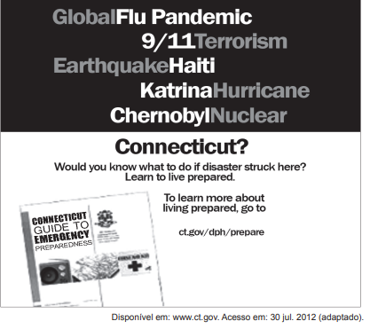

Orientações à população são encontradas também em sites oficiais. Ao clicar no endereço eletrônico mencionado no cartaz disponível na internet, o leitor tem acesso aos(às):

a) ações do governo local referentes a calamidades.

b) relatos de sobreviventes em tragédias marcantes.

c) tipos de desastres naturais possíveis de acontecer.

d) informações sobre acidentes ocorridos em Connecticut.

e) medidas de emergência a serem tomadas em catástrofes.